28.04.2020r. (wtorek)

Temat: Warszawa – stolica Polski.

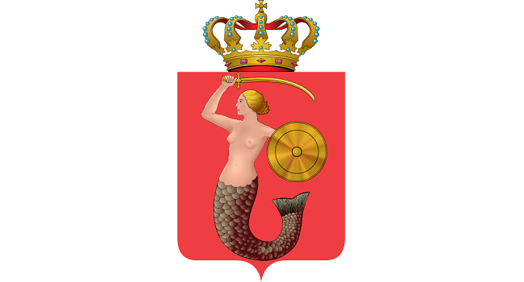Herb Warszawy

Piosenki o Warszawie – wspólne słuchanie piosenek. Rodzic prosi, aby dziecko zwróciło szczególną uwagę na to, jakie miejsca charakterystyczne dla Warszawy pojawiają się w treści piosenek.
https://www.youtube.com/watch?v=bGr6RgLmdVI
https://www.youtube.com/watch?v=fiiN9E3-V4I
Rodzic prosi dziecko, by wymieniło miejsca, które pojawiają się w piosenkach.

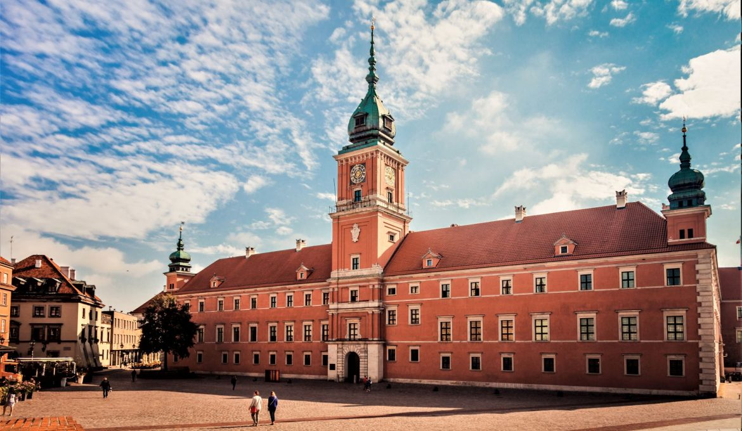
ZAMEK KRÓLEWSKI
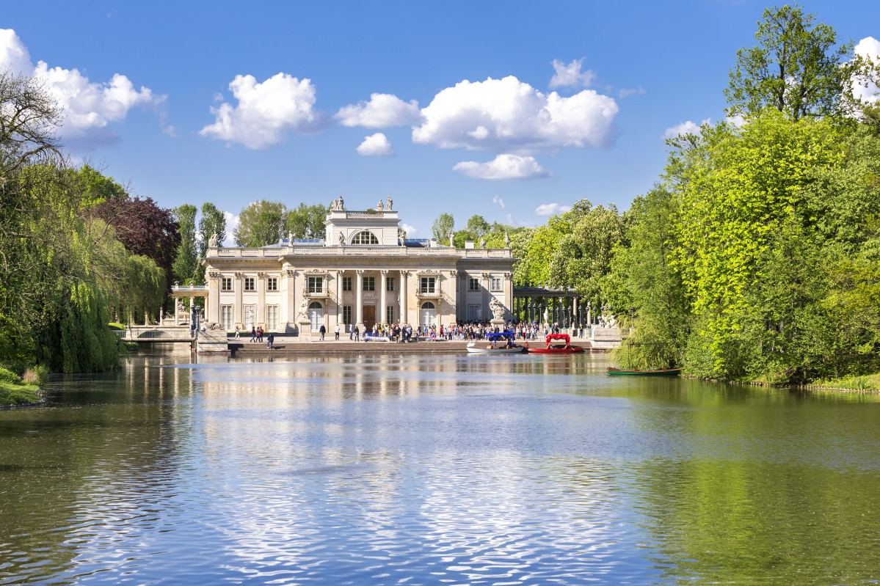
ŁAZIENKI
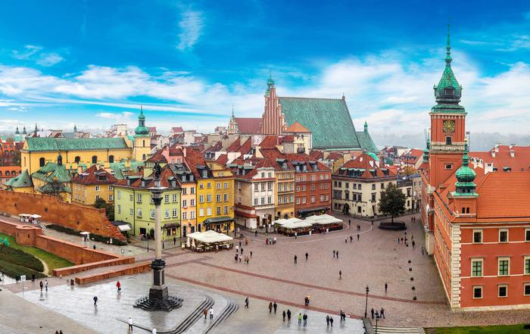
STARE MIASTO
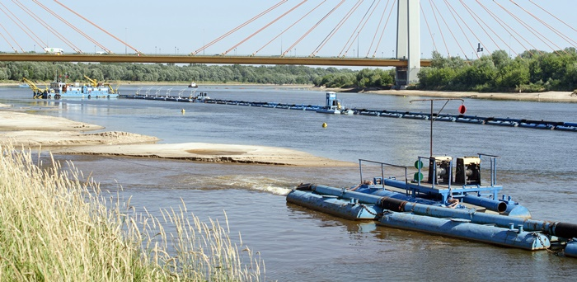
WISŁA
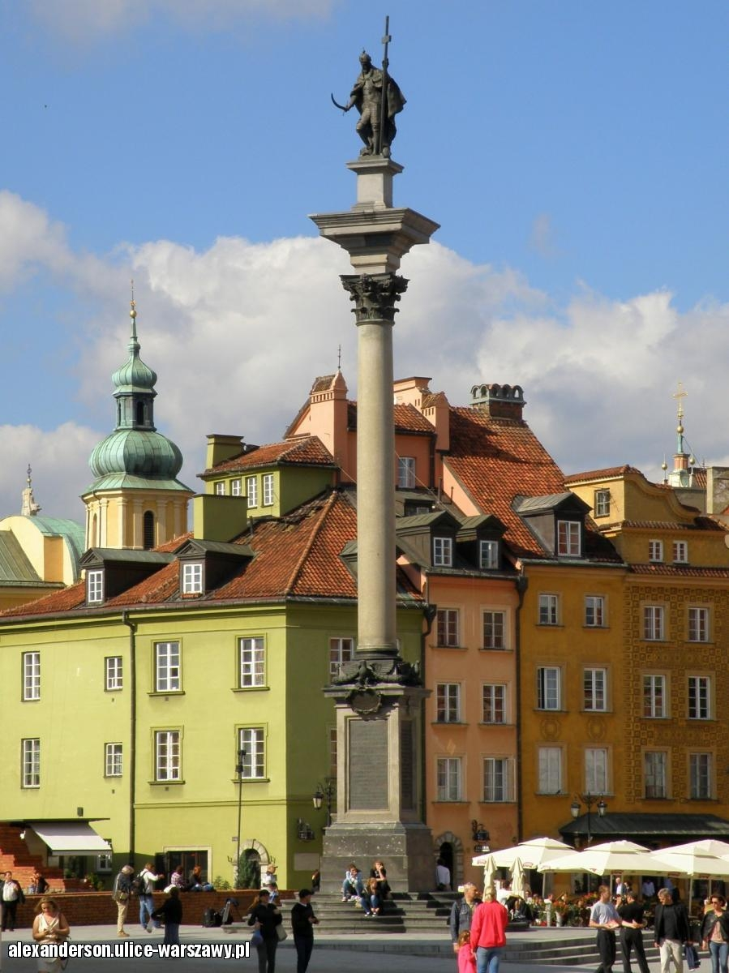
KOLUMNA ZYGMUNTA
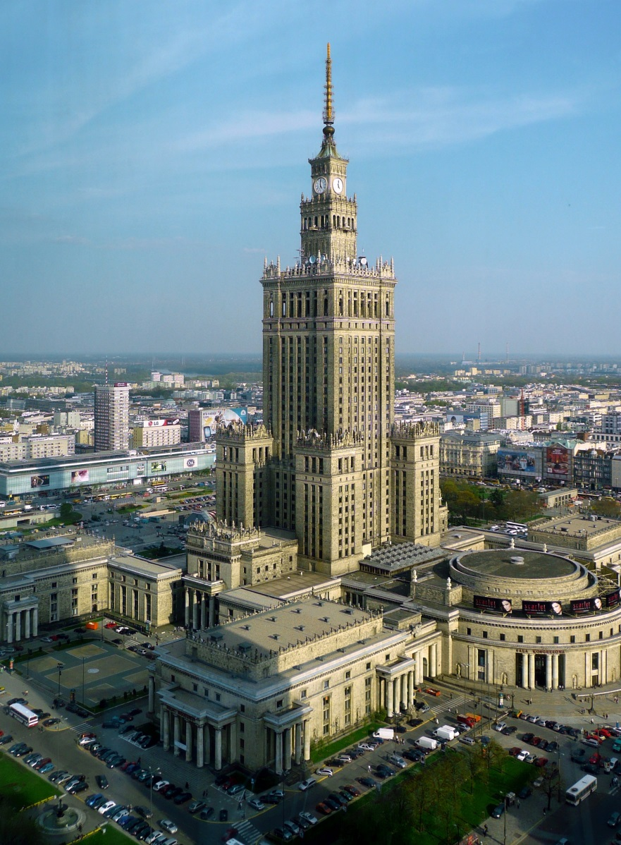
PAŁAC KULTURY
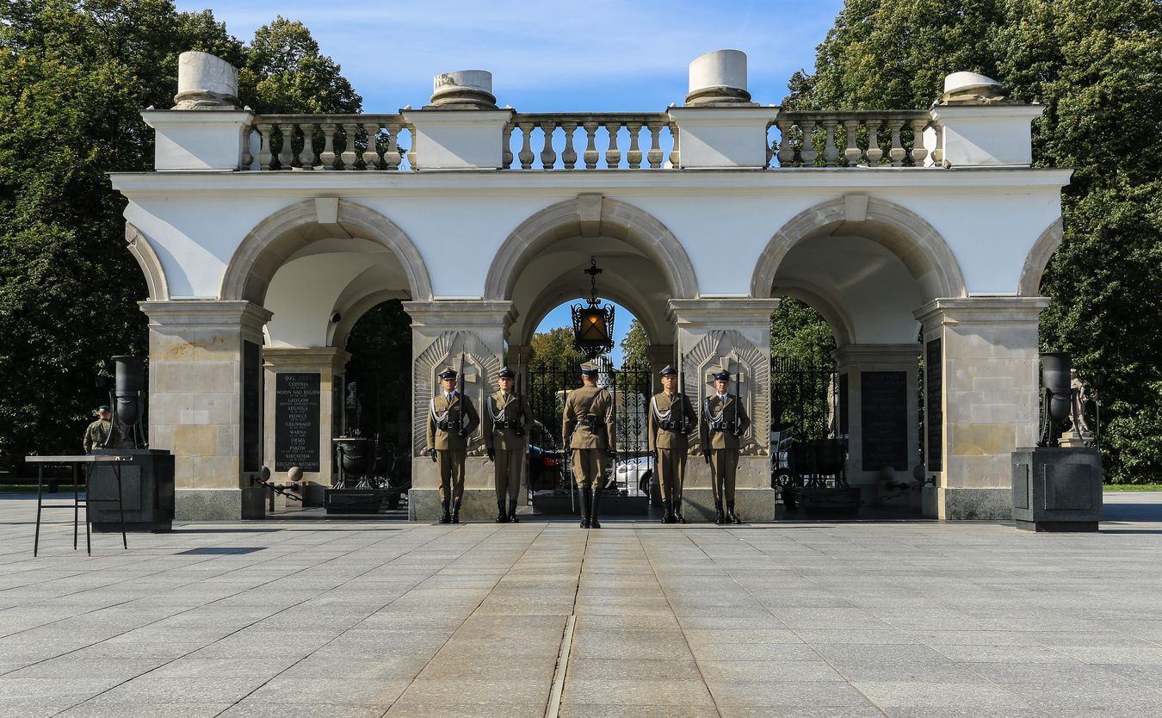
GRÓB NIEZNANEO ŻOŁNIERZA.
„Kocham Cię, Polsko” – Dziecko robi biało-czerwoną flagę. Rodzic włącza melodię „Kocham Cię, Polsko”. Dziecko porusza flagą w rytm muzyki, tworzy własny układ choreograficzny z flagą.
https://www.youtube.com/watch?v=FfE_zwcoKmA
„Zwiedzamy Polskę” – domownicy tworzą pociąg i ruszają po Polsce (po domu). Każdy przez chwilę jest lokomotywą i mówi, dokąd jedzie pociąg (wymienia nazwę polskiego miasta). Wszyscy starają się zapamiętać nazwy wymienionych miast. Na koniec zabawy wspólnie wymieniają odwiedzone miasta.
„Dom ojczysty” – dziecko buduje dom z klocków.
„Mali żołnierze” – dziecko maszeruje dookoła pokoju, naśladując żołnierzy na defiladzie. Wysoko unosi kolana i wymachuje rękami. Rodzic wydaje komendy, np. Padnij (dziecko kładzie się na podłodze), Czołgaj się (czołga się), Powstań (wstaje), Kryć się (chowa się za jakimś przedmiotem).
„Gdzie mieszkasz?” – znajomość własnego adresu zamieszkania. Rodzic pyta dziecko o jego adres zamieszkania.
„Biało-czerwoni” – zabawa z piłką. Dziecko siedzi na dywanie, rodzic staje przed nim i rzuca do niego piłkę, podając jakiś kolor. Gdy dziecko usłyszy czerwony lub biały, nie łapie piłki. Gdy kolor będzie inny, łapie piłkę i ją odrzuca.
„Zabytki Warszawy” – praca plastyczna z plasteliny. Dziecko lepi z plasteliny np.: pomnik Syrenki, pomnik złotej kaczki, Kolumnę Zygmunta, pomnik Chopina z Łazienek Królewskich.
Praca w karcie pracy nr 4: s. 12a – rozpoznawanie warszawskich budowli, przeliczanie, zapisywanie cyfr i s. 12b – rysowanie po śladzie pomnika warszawskiej Syrenki, pisanie wyrazu syrenka po śladzie.
Wycieczka po Warszawie:
https://www.youtube.com/watch?v=4VepDrHH4bI
https://www.youtube.com/watch?v=Klz_m44SJek
Joanna Jezuit
Religia - Katecheza 52: „Pamiętamy ważne słowa: Maryja to Matka i Królowa Polski”. Str. 108.
Siostra Agnieszka

